- 焊接管理
1、
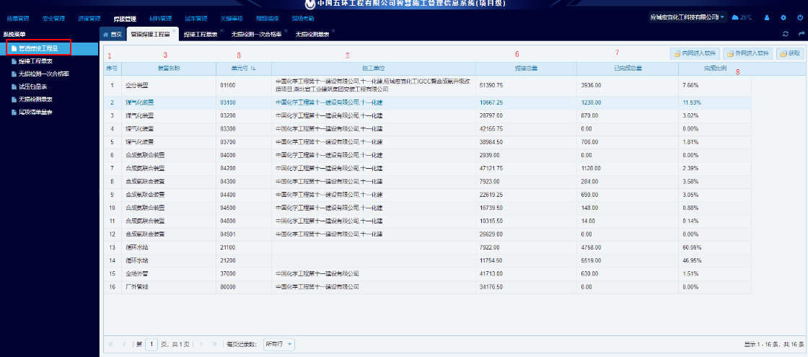
- 圈示名称修改为管道焊接工程量表（一）
- 列表按照图片标示顺序排列下，新增下装置号。即：序号、施工单位、装置名称、装置号、工序号、焊接总量、已完成总量、完成比例。
2、
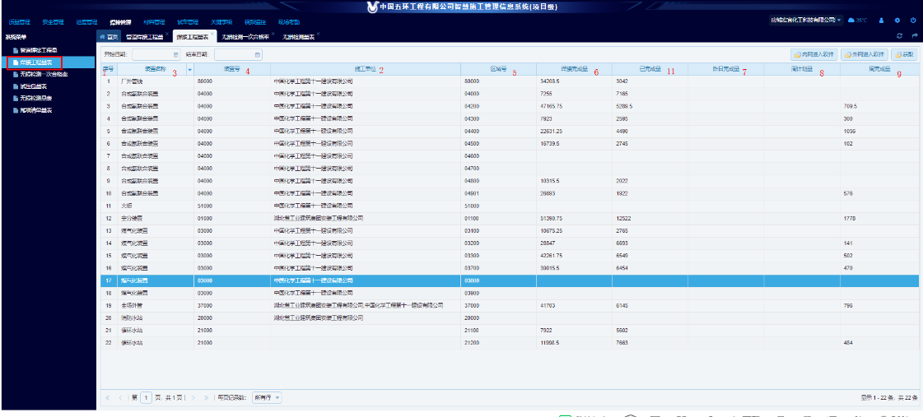
1）圈示名称修改为管道焊接工程量表（二）
2）列表按照图片标示顺序排列下，新增下周完成比例、完成比例。即：序号、施工单位、装置名称、装置号、工序号、焊接总量、昨日完成量、周计划量、周完成量、周完成比例、已完成总量、完成比例。
3、
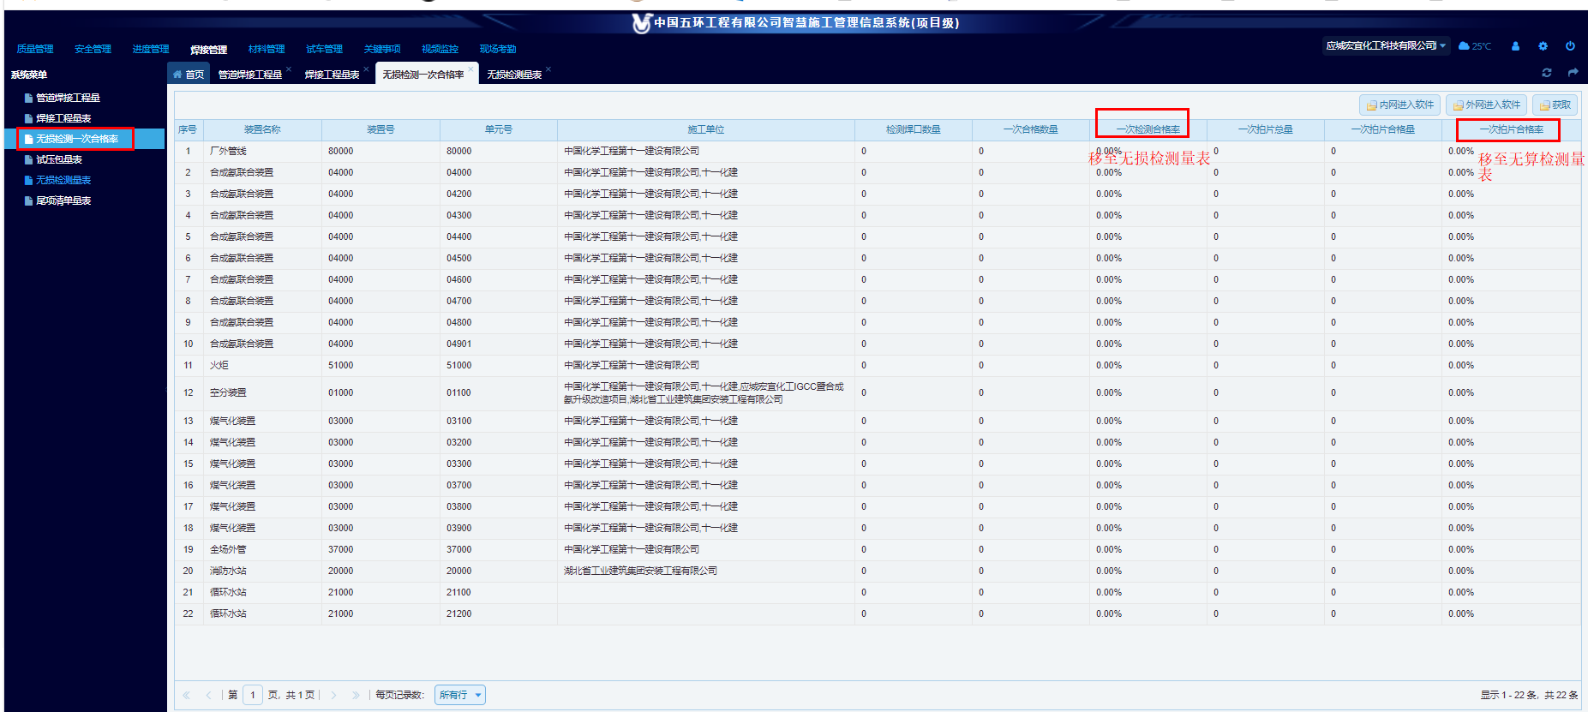
- 取消此表，将图示圈红的移植无损检测量表。
4、
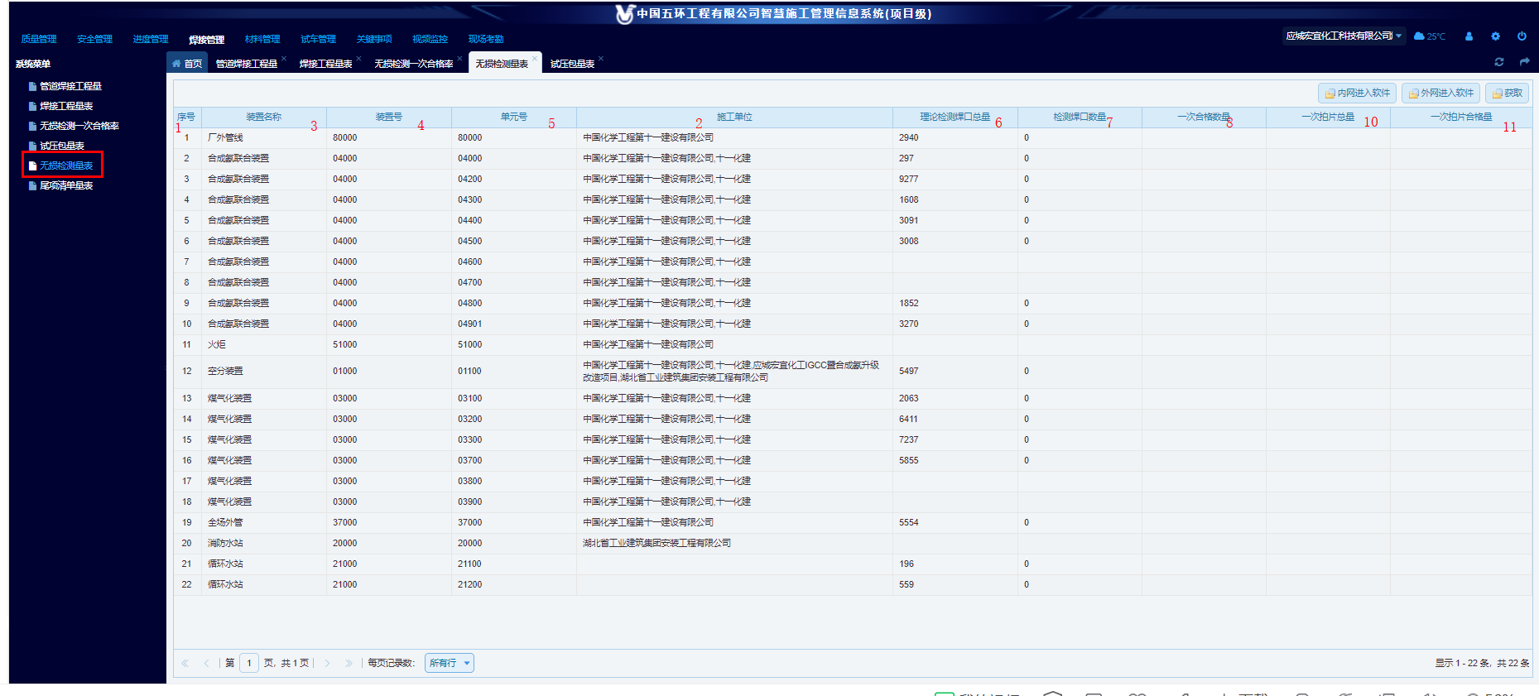
1）将此表移在试压包量表之前。
2）列表按照图片标示顺序排列下，新增下一次检测合格率、一次拍片合格率。即：序号、施工单位、装置名称、装置号、工序号、理论检测焊工总量、检测焊口数量、一次合格数量、一次检测合格率、一次拍片总量、一次拍片合格量、一次拍片合格率。
5、
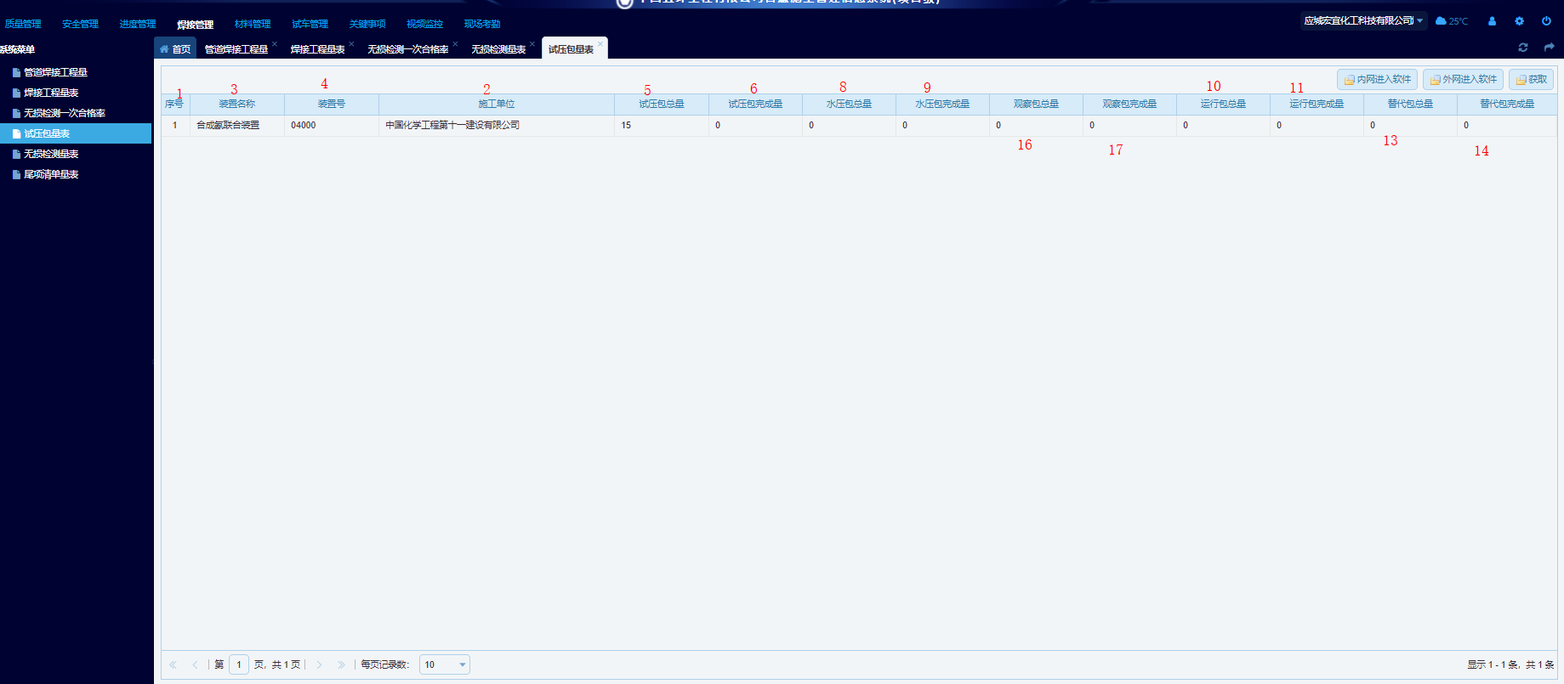
- 列表按照图片标示顺序排列下，新增下试压包完成率、水压包完成率、运行包完成率、替代包完成率、观察包完成率。即：序号、施工单位、装置名称、装置号、试压包总量、试压包完成量、试压包完成率、水压包总量、水压包完成量、水压包完成率、运行包总量、运行包完成量、运行包完成率、替代包总量、替代包完成量、替代包完成率、观察包总量、观察包总量、观察包完成率。
6、
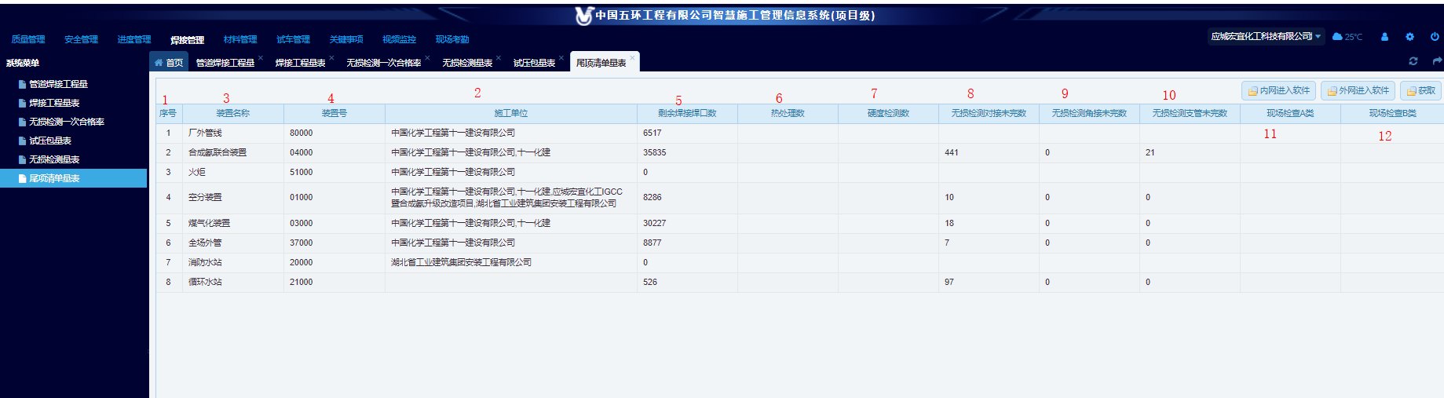
1）列表按照图片标示顺序排列下。即：序号、施工单位、装置名称、装置号、剩余焊口数、剩余处理数、剩余硬度检测数、无损检测未完数（对接）、无损检测未完数（角接）、无损检测未完数（支管）、A类尾项未完量、B类尾项未完量。

7、首页一次合格率
焊接管理首页一次合格率显示87%。测试了宏宜和俄罗斯项目都是同一个值，和软件有出入。建议核实优化。数据为无损检测统计量表中一次拍片合格总量/一次拍片总量。

8、焊接量统计
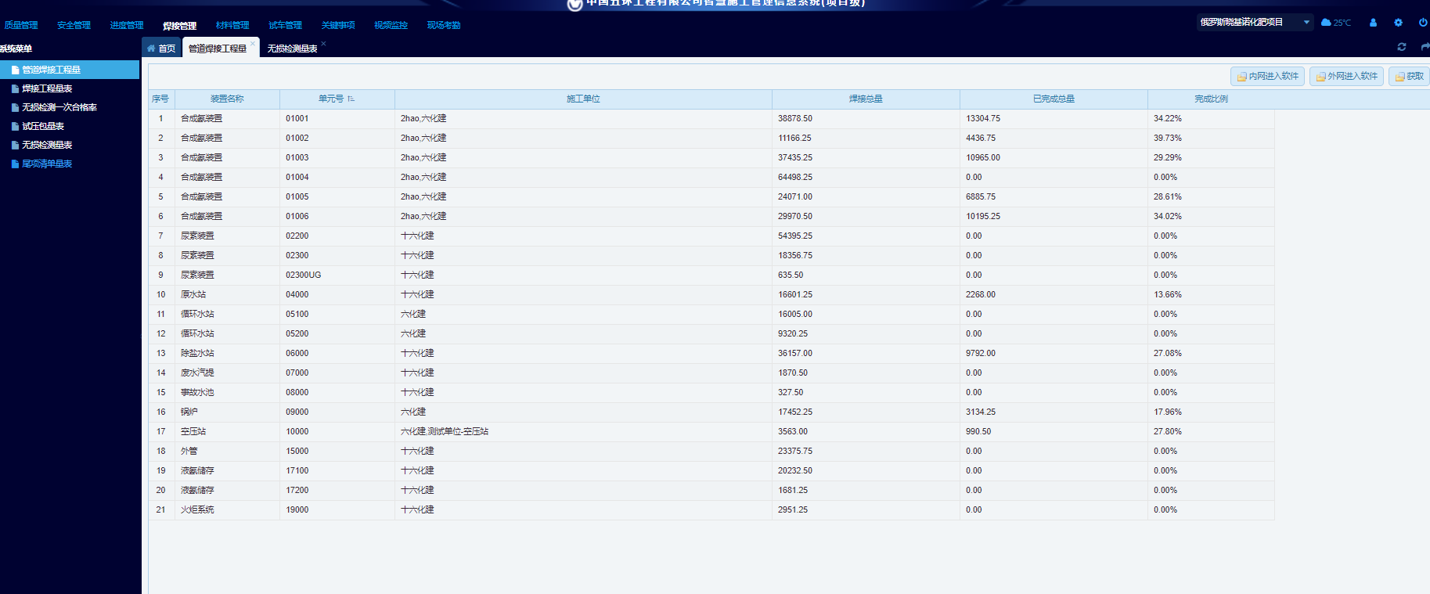
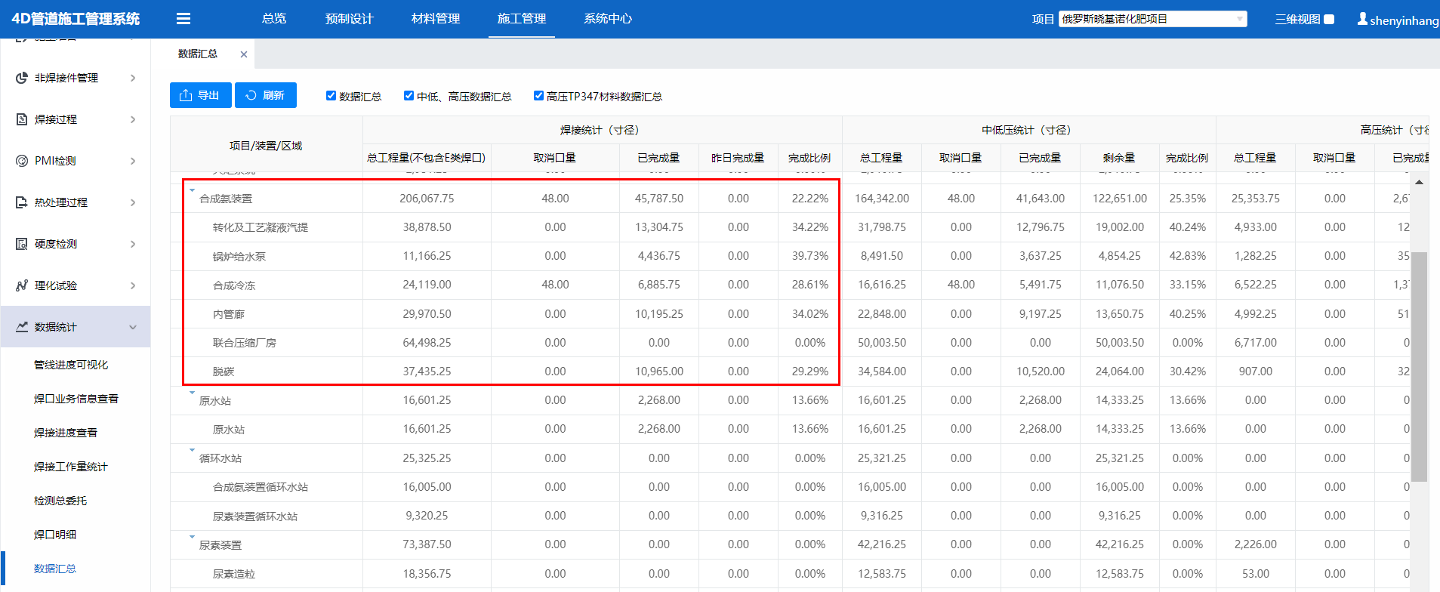
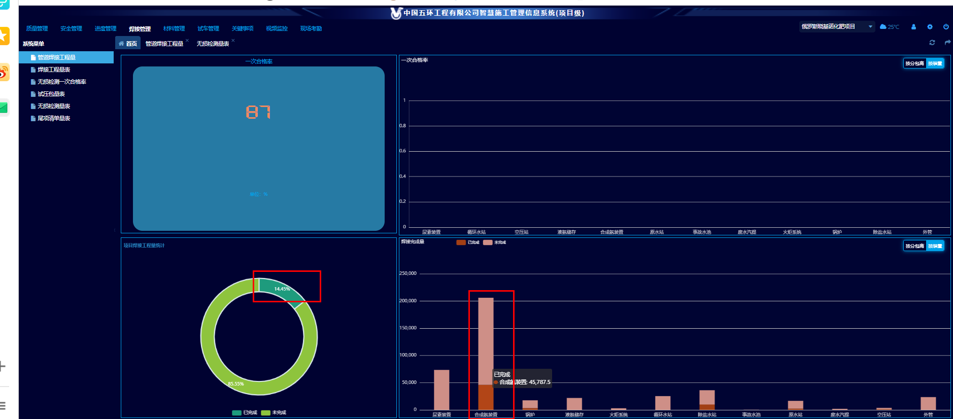
俄罗斯项目以合成氨装置为例，完成比例和完成情况数据保持一致，见上图。宏宜项目数据也一致。

- 材料管理界面需要筛选的项
1、
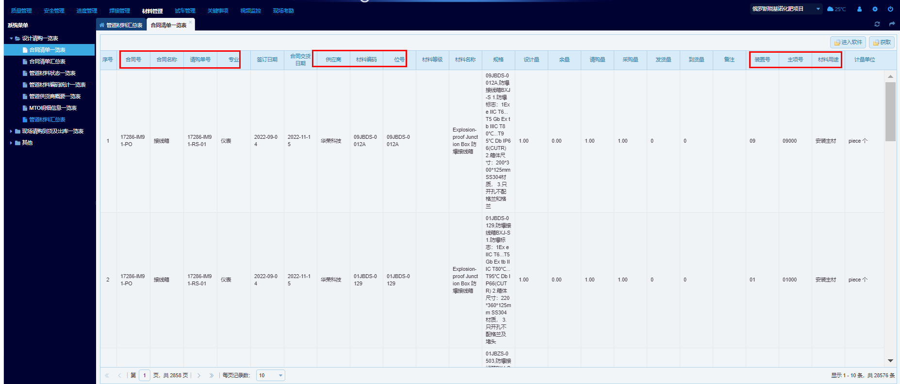
2、
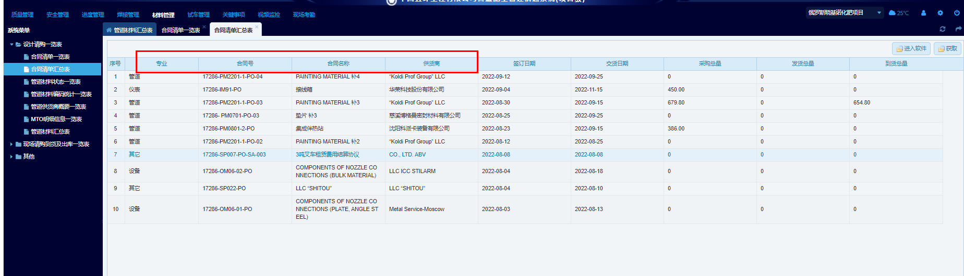
3、
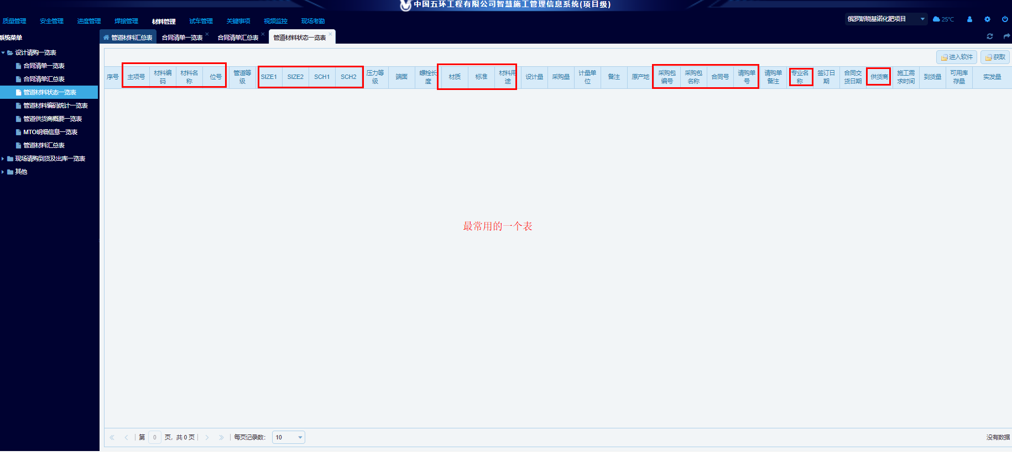
4、
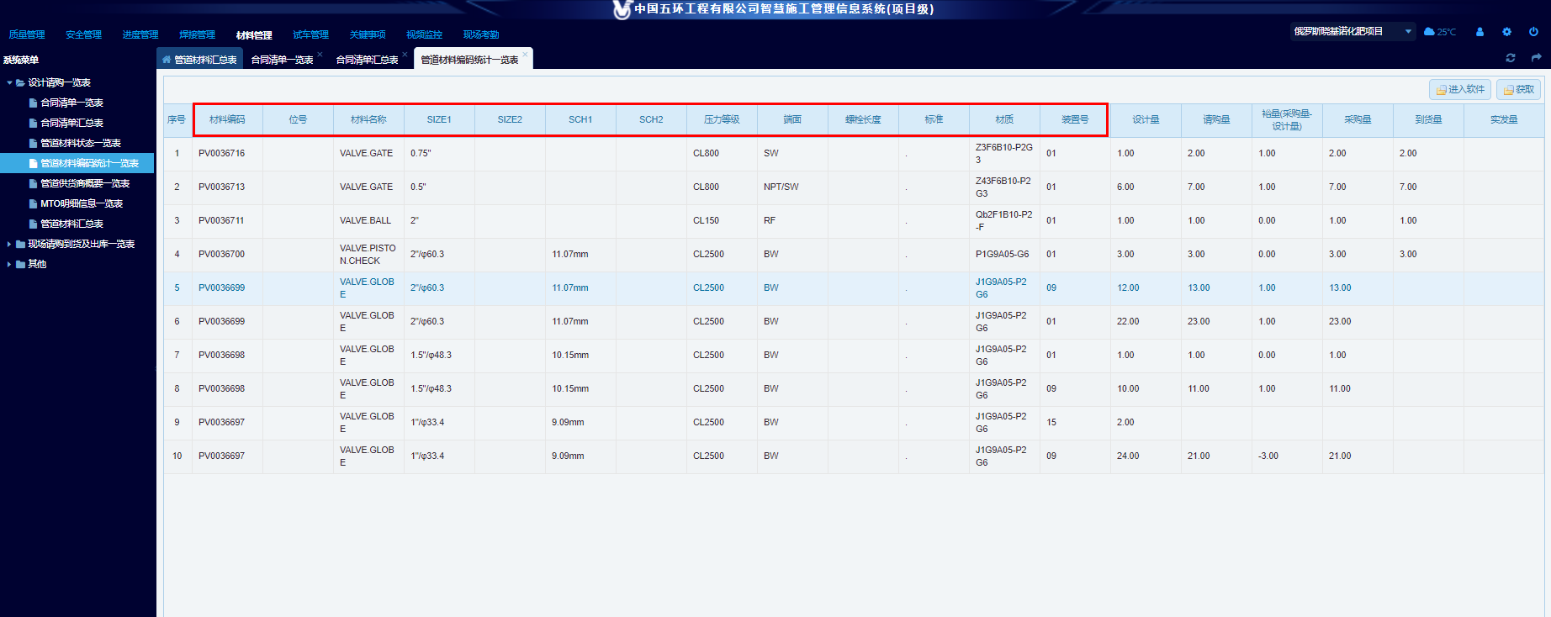
5、
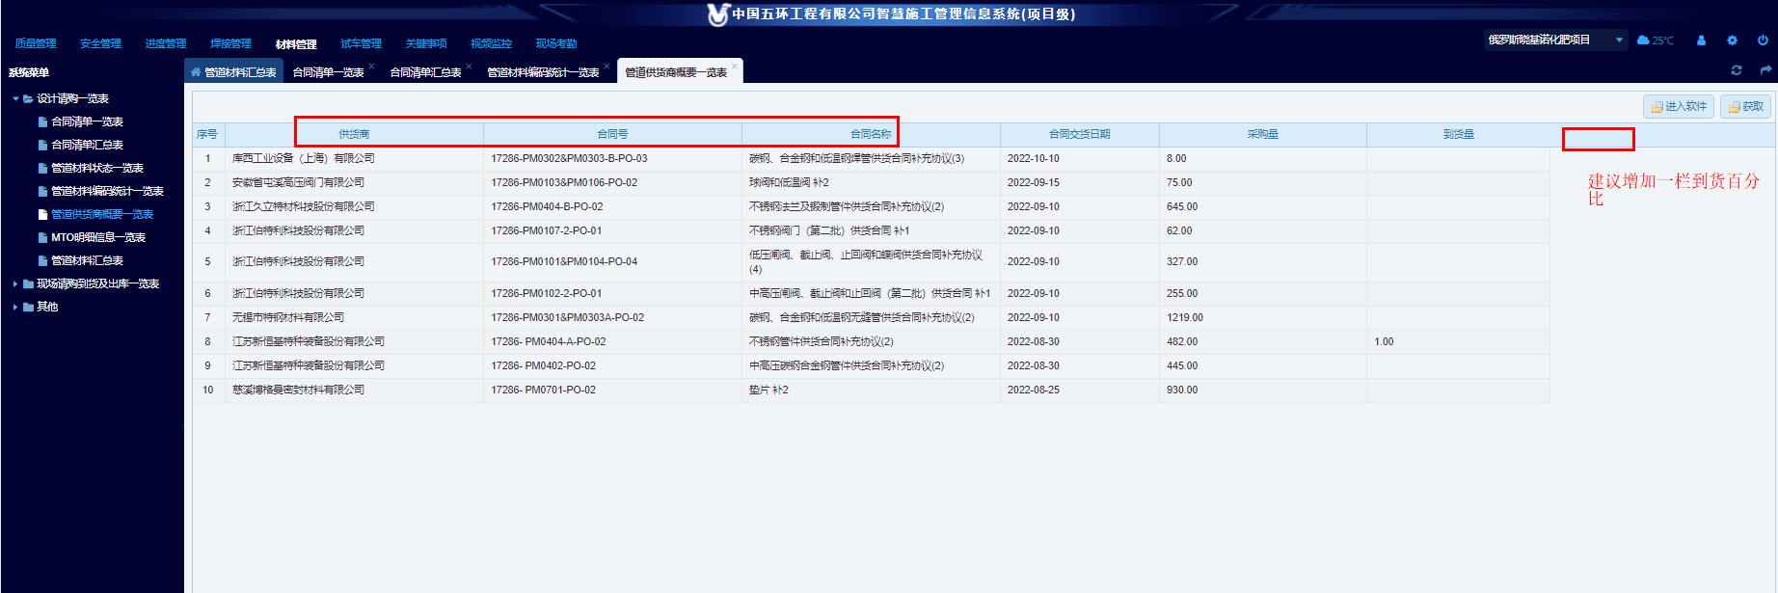

6、
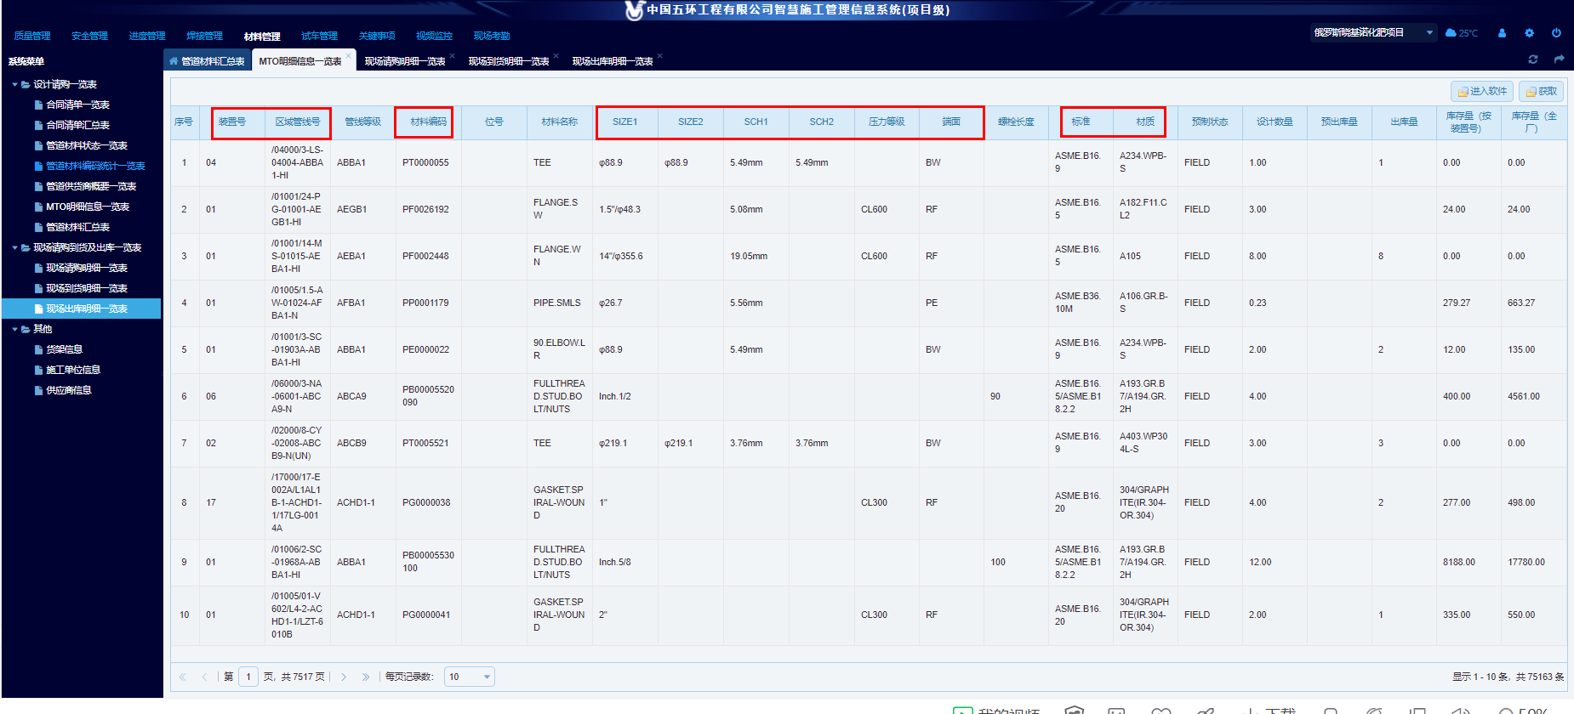
7、
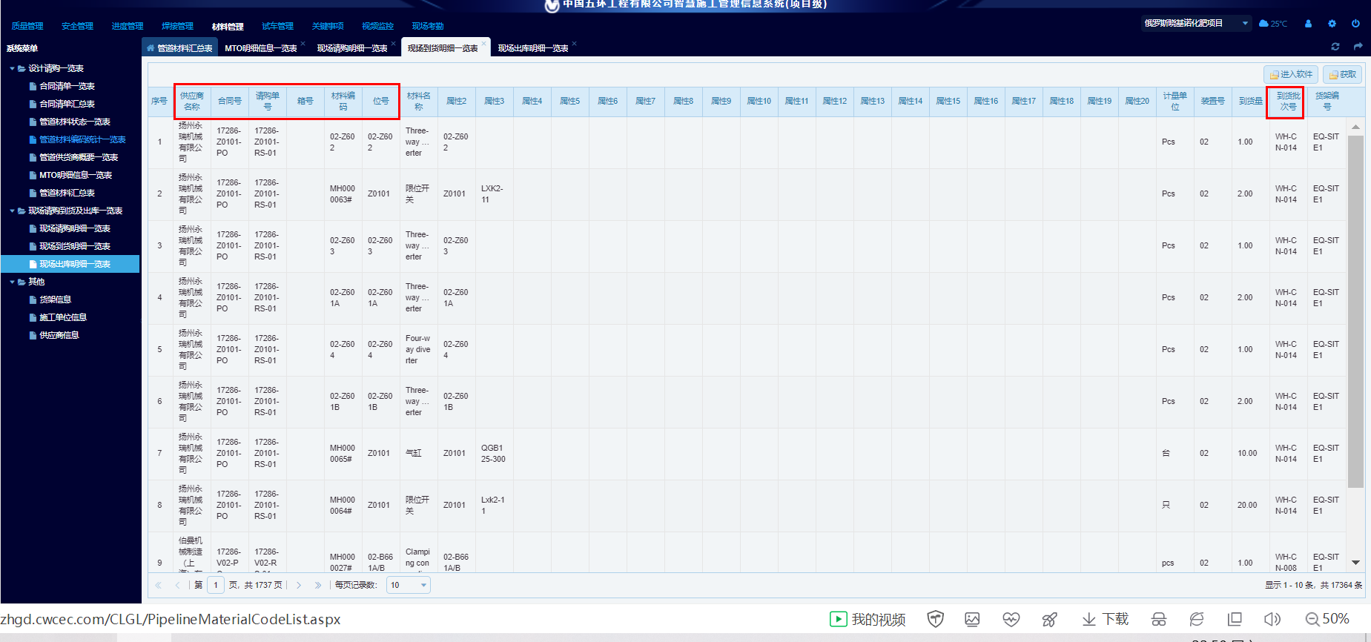

8、
